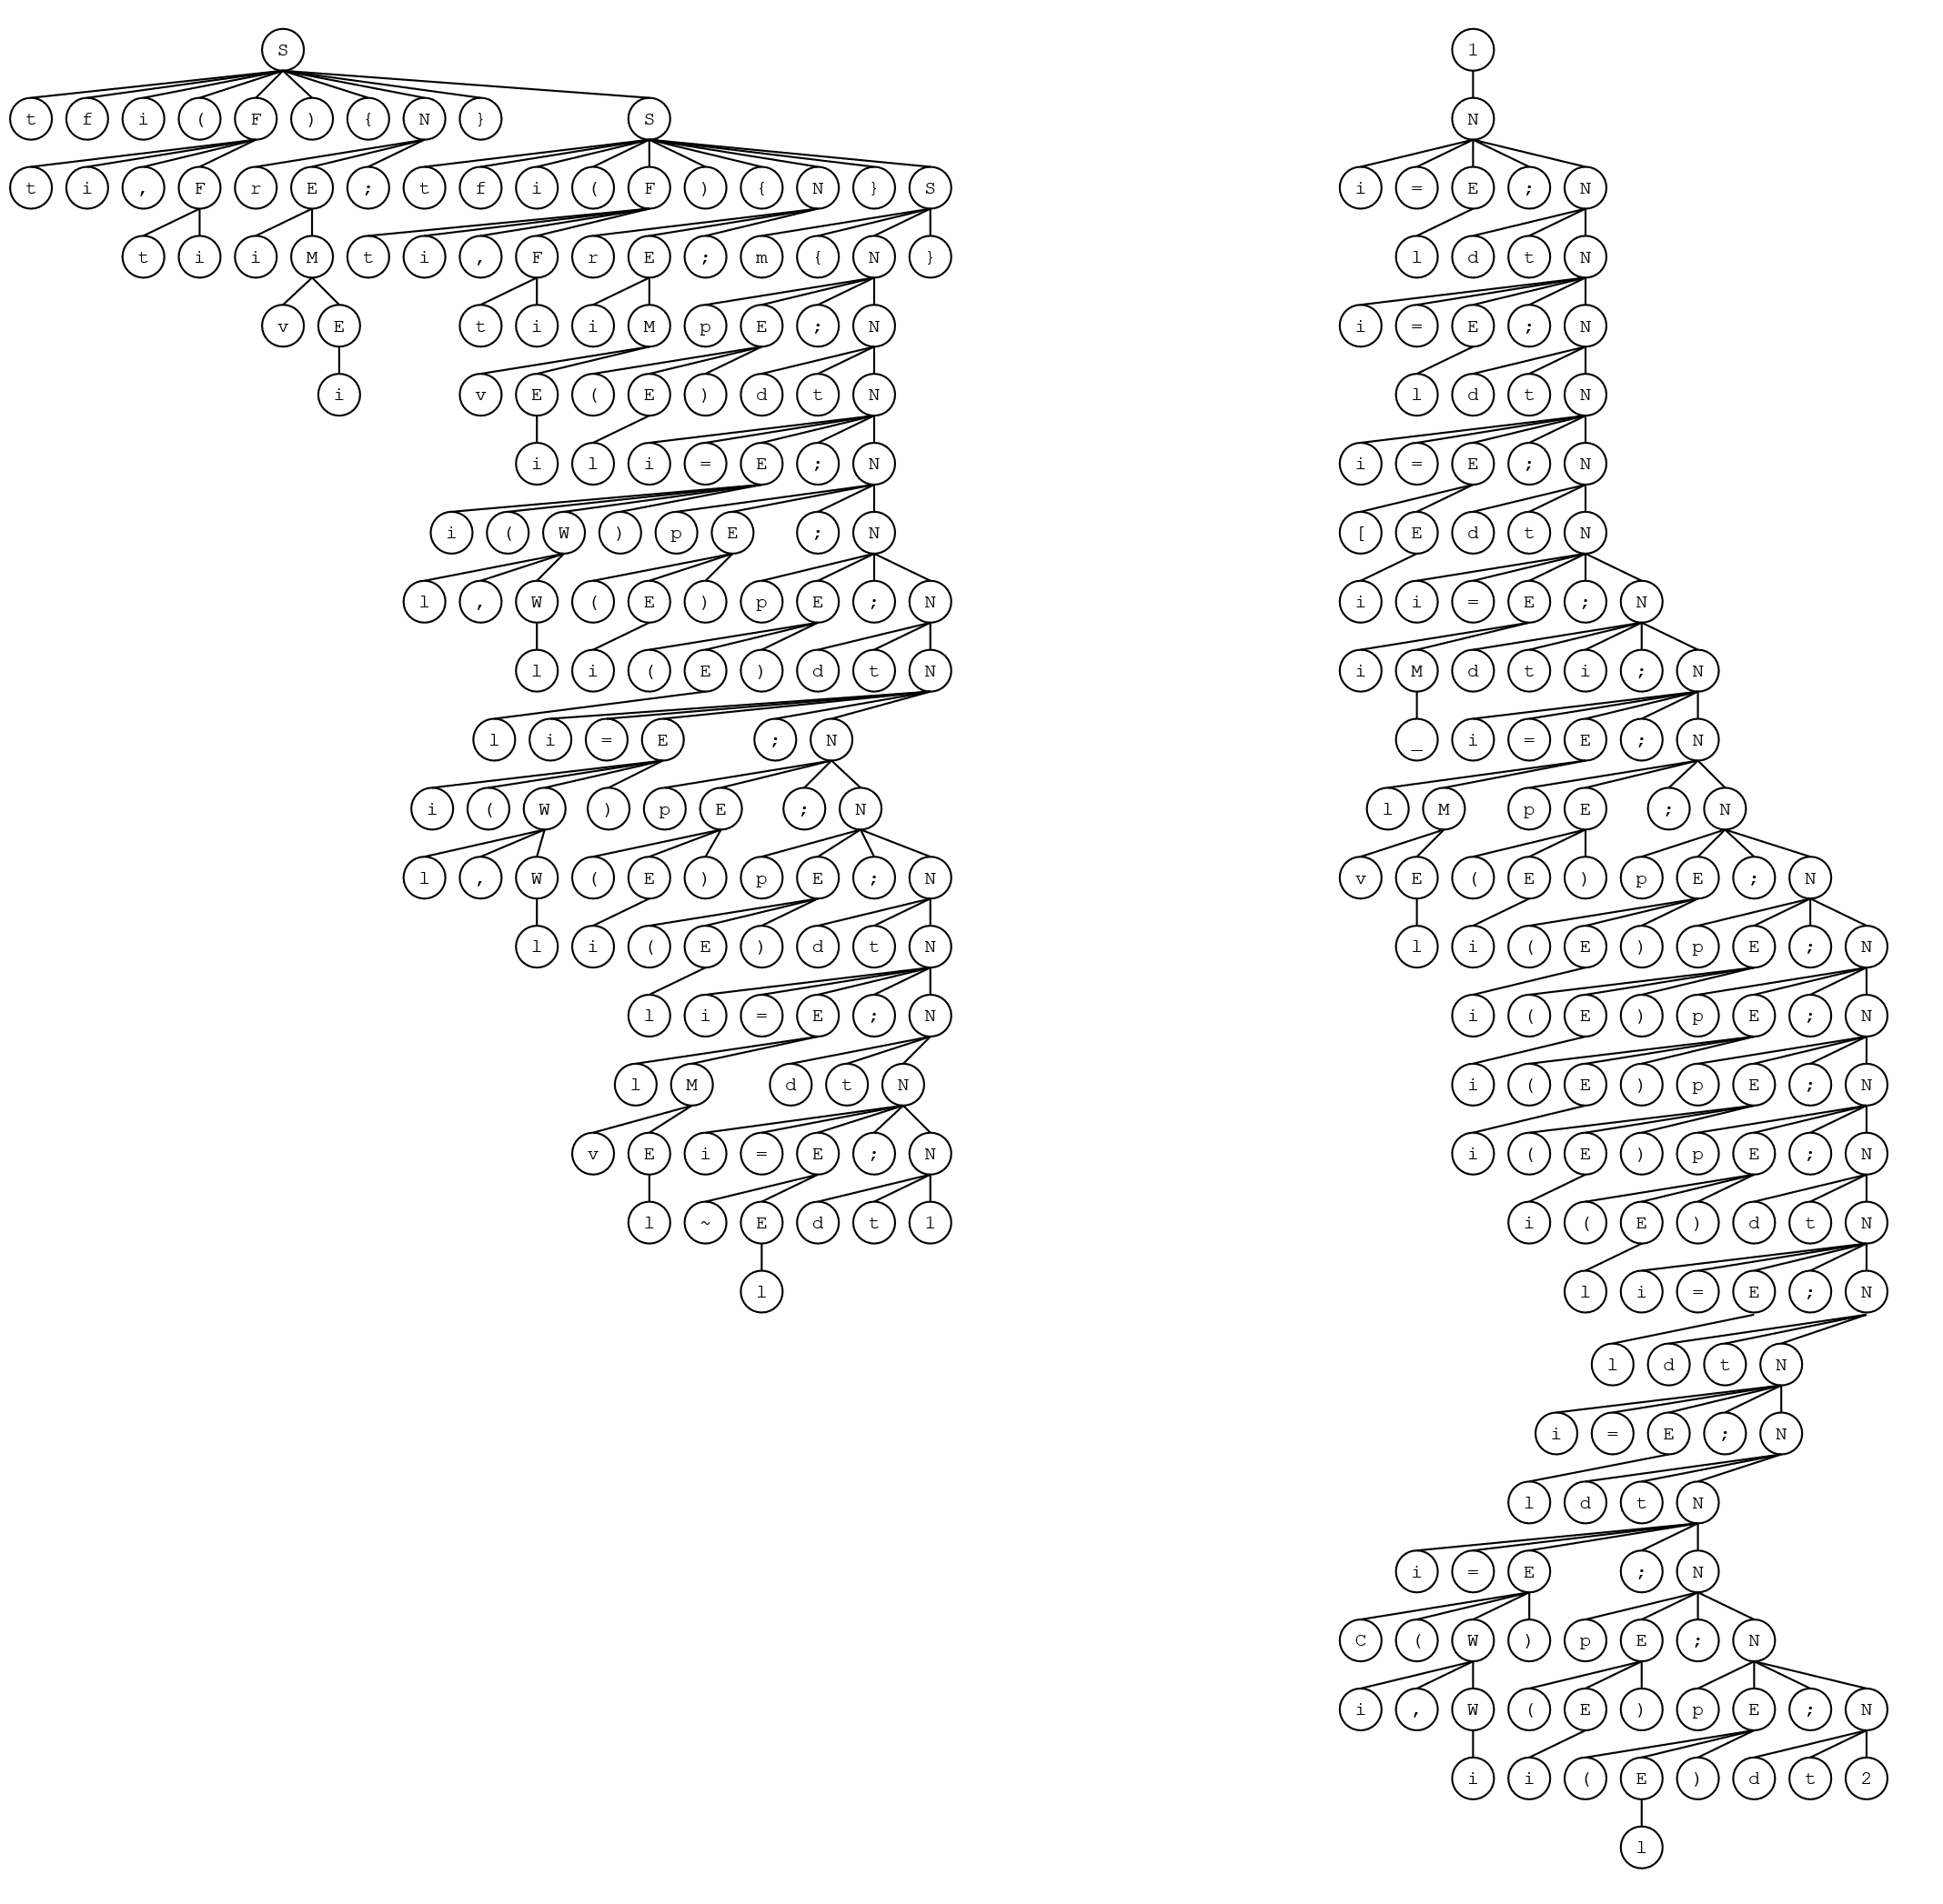

ФИО
Подпись
Дата
Разраб.
Провер.
Н. контр.
Утв.
Лебедь П.А.
Авдеева В.Д.
.

Авдеева В.Д.

Дерево разбора контрольного примера часть 1
БГТУ 020801 ГЧ
Лит.
Лист
Листов
1
1
БГТУ ФИТ 2к 8г., 2025
Масса
Масштаб

